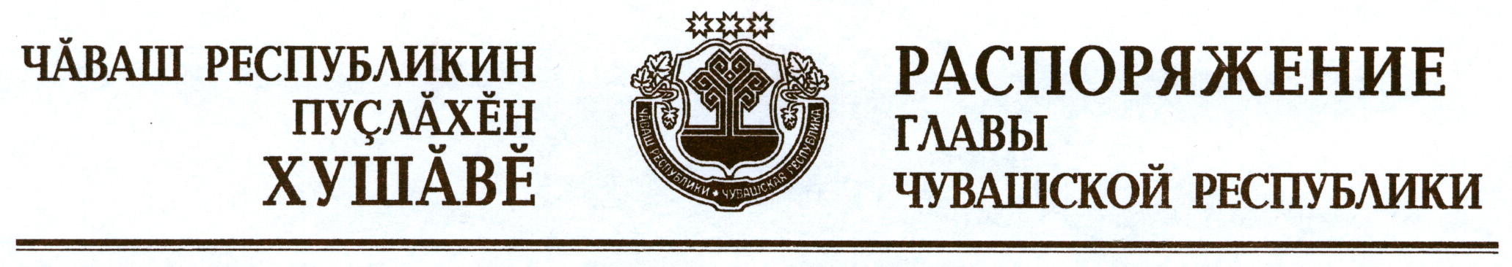

Освободить Архипова Мефодия Михайловича от должности заместителя Руководителя Администрации Главы Чувашской Республики – начальника Контрольного управления Главы Чувашской Республики в связи с переходом на другую работу.

Глава
Чувашской Республики М.Игнатьев

г. Чебоксары
8 октября 2012 года
№ 242-рг

